**Задание для учебной практики**

Необходимо разработать систему учета заказов ресторана. Публичный доступ к данным всех классов должен осуществляться с помощью свойств или автоматических свойств.

Создайте проект в Visual Studio по типу Console App:

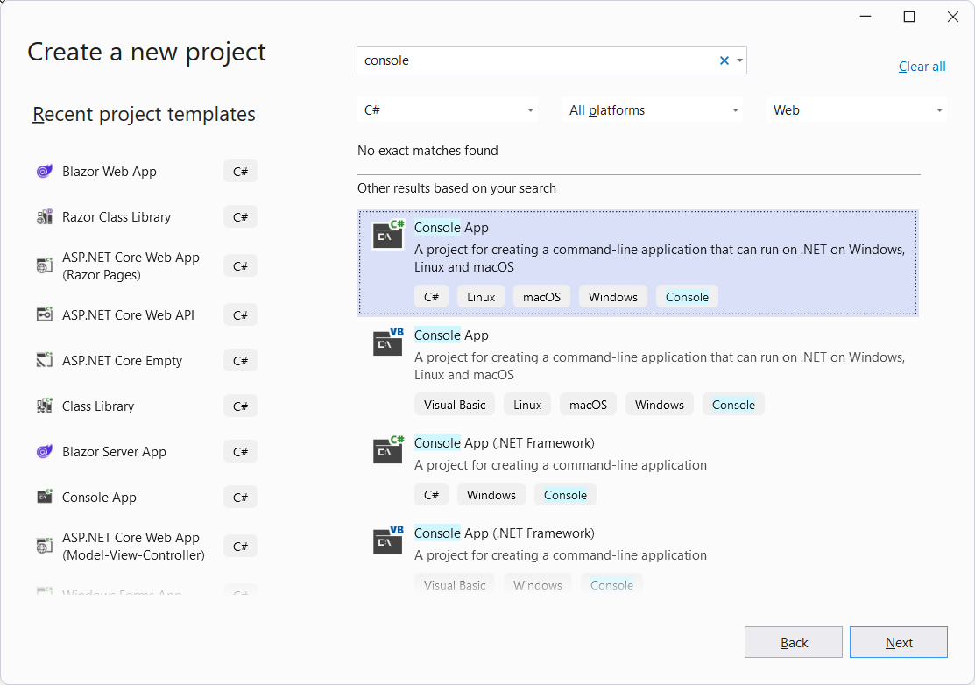

Установите флажок Do not use top-level statements.

Создайте внутри проекта папку Domain. Внутри папки Domain создайте папку Entities, внутрь которой разместите следующие классы.

1. Разработать *публичный* класс **Product**, описывающий продукт ресторана (например, блин с ветчиной и сыром или каша с говядиной в овощном соусе). Класс содержит следующие данные: *идентификатор*, *название, описание, категории* (список объектов класса Category, см. класс List), *масса белка (в граммах на 100 граммов продукта), масса жиров (в граммах на 100 граммов продукта), масса углеводов (в граммах на 100 граммов продукта), количество калорий (в килокалориях), цена*. Идентификатор должен быть *открыт* для чтения, но *закрыт* для записи. Остальные данные – *открыты* для чтения и записи. Создать конструктор с одним параметром – идентификатором.
2. Разработать *публичный* класс **Category**, описывающий категорию продукта ресторана (например, блины сытные или каши). Класс содержит следующие данные: *идентификатор*, *название*. Идентификатор должен быть *открыт* для чтения, но *закрыт* для записи. Остальные данные – *открыты* для чтения и записи. Создать конструктор с одним параметром – идентификатором.
3. Разработать *публичный* класс **Order**, описывающий заказ. Класс содержит следующие данные: *идентификатор*, *номер заказа (например, A-51 или A-54, где буква A постоянна, а номер увеличивается от 00 до 99 и сбрасывается в 00 при достижении 99), позиции заказа* (список объектов класса OrderItem, см. класс List), *место* (в зале или с собой), *дата создания заказа*. Идентификатор должен быть *открыт* для чтения, но *закрыт* для записи. Остальные данные – *открыты* для чтения и записи. Создать конструктор с одним параметром – идентификатором.
4. Разработать *публичный* класс **OrderItem**, описывающий позицию заказа (например, салат с капустой x 3). Класс содержит следующие данные: *идентификатор*, *заказ* (объект класса Order), *продукт* (объект класса Product), *количество*, *цена продукта*. Идентификатор должен быть *открыт* для чтения, но *закрыт* для записи. Остальные данные – *открыты* для чтения и записи. Создать конструктор с одним параметром – идентификатором.

Для хранения данных рекомендуется создать вспомогательный класс ApplicationContext в папке Domain:

public class ApplicationContext

{

public List<Product> Products { get; set; }

public List<Category> Categories { get; set; }

public List<Order> Orders { get; set; }

public List<OrderItem> OrderItems { get; set; }

}

Наполните перечень категорий (не менее 5 наименований), перечень продуктов (не менее двух наименований в каждой категории).

Интерфейс программы выглядит следующим образом.

Экран 1 (Главный):

Терминал для заказа.

Введите номер действия.

1. В зале
2. С собой
3. Просмотр заказов

[q – завершить работу]

Экран 2 (В зале или с собой):

Терминал для заказа.

Введите категорию.

1. Блины сытные

2. Каши

...

[b – назад, p – оформить заказ, c - отменить заказ, q – завершить работу]

Экран 3 (После выбора категории):

Терминал для заказа.

Введите продукт.

1. Блин с ветчиной и сыром (150 руб.)

2. Блин с грибами (110 руб.)

...

[b – назад, p – оформить заказ, c - отменить заказ, q – завершить работу]

Экран 4 (После выбора продукта):

Терминал для заказа.

Введите количество:

[b – назад, p – оформить заказ, c - отменить заказ, q – завершить работу]

Экран 5 (После ввода количества. При нажатии 1 должен произойти переход к экрану 2):

Терминал для заказа.

Продукт успешно добавлен в заказ. Введите номер действия.

1. Продолжить выбор продуктов

[b – назад, p – оформить заказ, c - отменить заказ, q – завершить работу]

Экран 6 (После выбора «Оформить заказ»):

Терминал для заказа.

Ваш заказ сформирован.

1. Блин с ветчиной и сыром x 3 = 450 руб.

2. Блин с грибами x 1 = 110 руб.

Итого 560 руб.

Выберите действие:

[b – назад, a – подтвердить заказ, c - отменить заказ, q – завершить работу]

Экран 7 (После подтверждения заказа):

Терминал для заказа.

Ваш заказ оформлен!

[m – в меню, q – завершить работу]

Экран 8 (После отмены заказа):

Терминал для заказа.

Ваш заказ отменен!

[m – в меню, q – завершить работу]

Экран 9 (Список заказов – в свободной форме).